МИНОБРНАУКИ РОССИИ

Федеральное государственное бюджетное образовательное учреждение высшего образования

НИЖЕГОРОДСКИЙ ГОСУДАРСТВЕННЫЙ ТЕХНИЧЕСКИЙ

УНИВЕРСИТЕТ им. Р.Е.АЛЕКСЕЕВА

Институт радиоэлектроники и информационных технологий

Кафедра информатики и систем управления

Лабораторная работа № 1 «Реализация пошаговых блок-схем алгоритмов»(наименование темы проекта или работы)

ОТЧЕТ

по лабораторной работе

по дисциплине

Информатика и компьютерные технологии .

(наименование дисциплины)

РУКОВОДИТЕЛЬ:

________________ Шагалова П.А. .

(подпись) (фамилия, и.,о.)

СТУДЕНТ:

________________ Казунин А.А. .

(подпись) (фамилия, и.,о.)

23-ИСз .

(шифр группы)

Работа защищена «___» ____________

С оценкой ________________________

**Задание к выполнению лабораторной работы № 2**

**Создание веб-сайта**

**Задание на лабораторную работу:**

Создать веб-сайт.

**Цель работы:**

Научиться создавать сайт с помощью HTML, CSS , JS.

**Ход работы:**

Придумываю название сайта

Разрабатываю структуру проекта

Прорабатываю структуру проекта

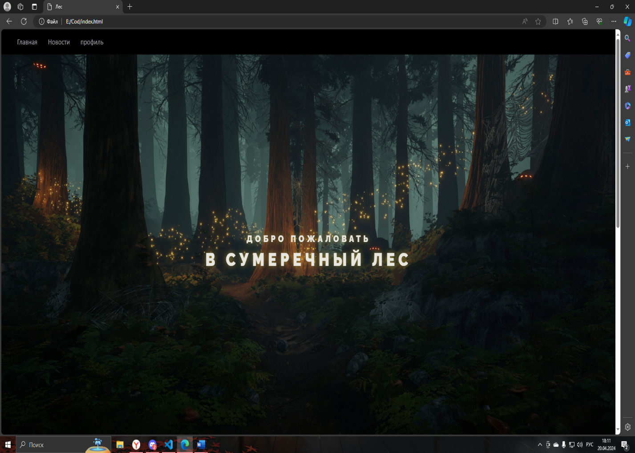Пишу код сайта на основе HTML и CSS

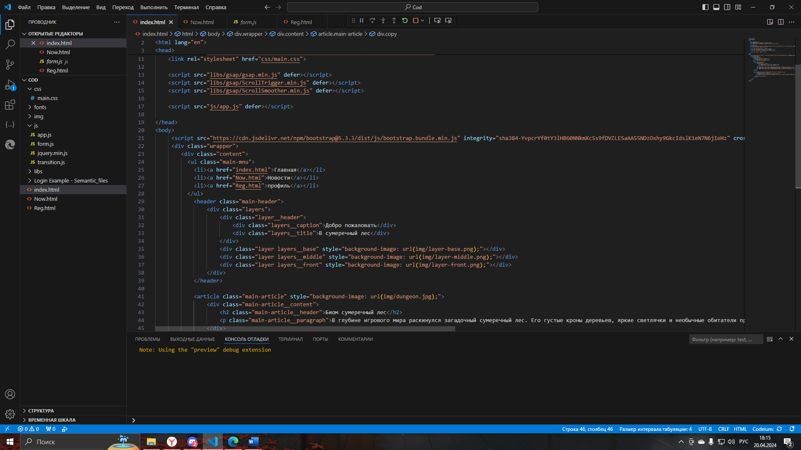

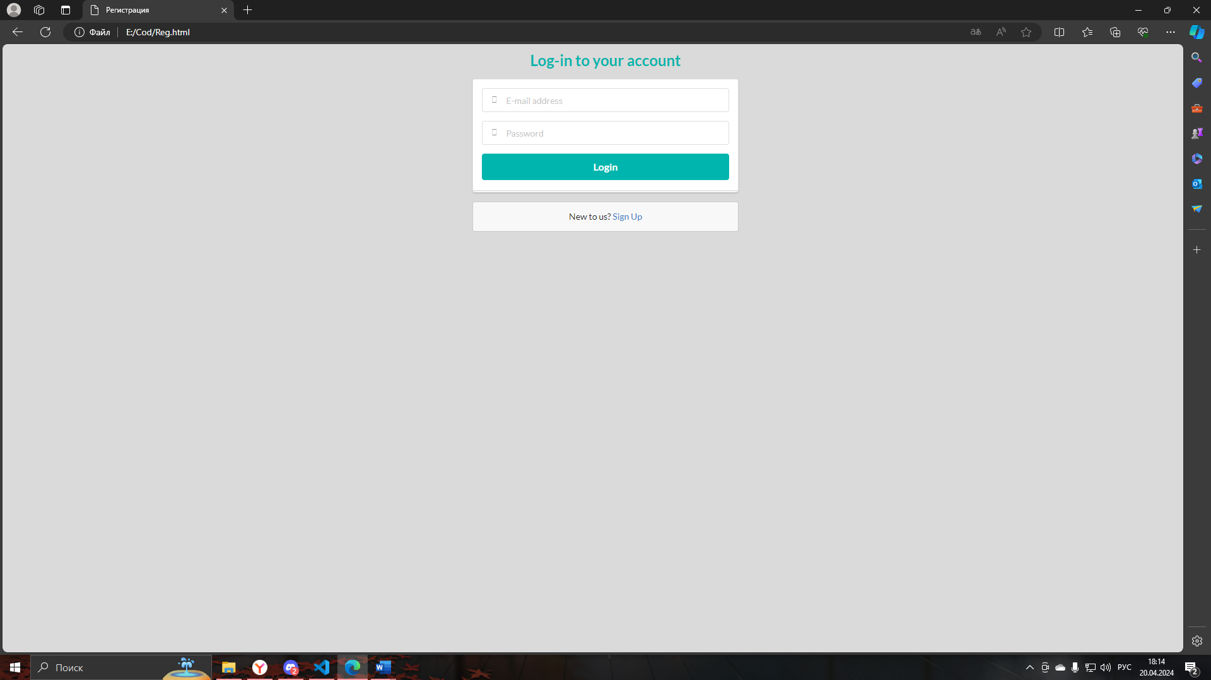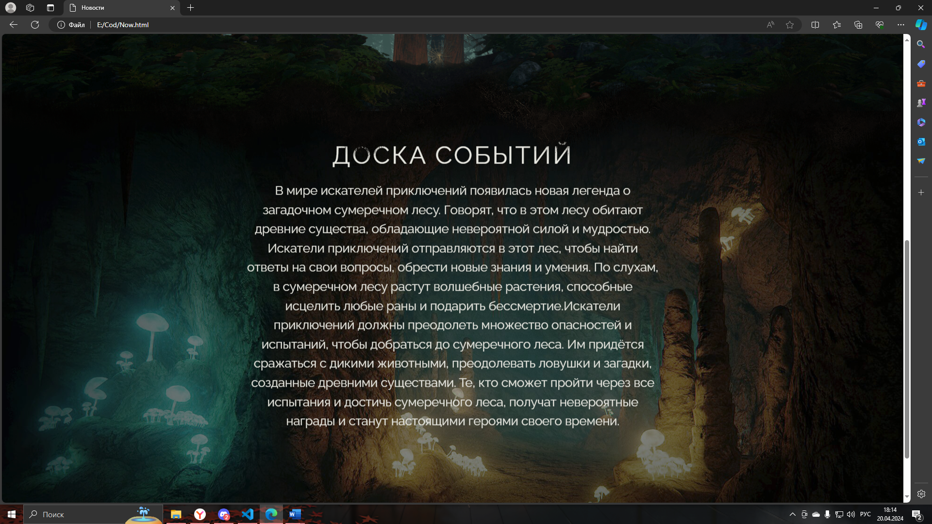

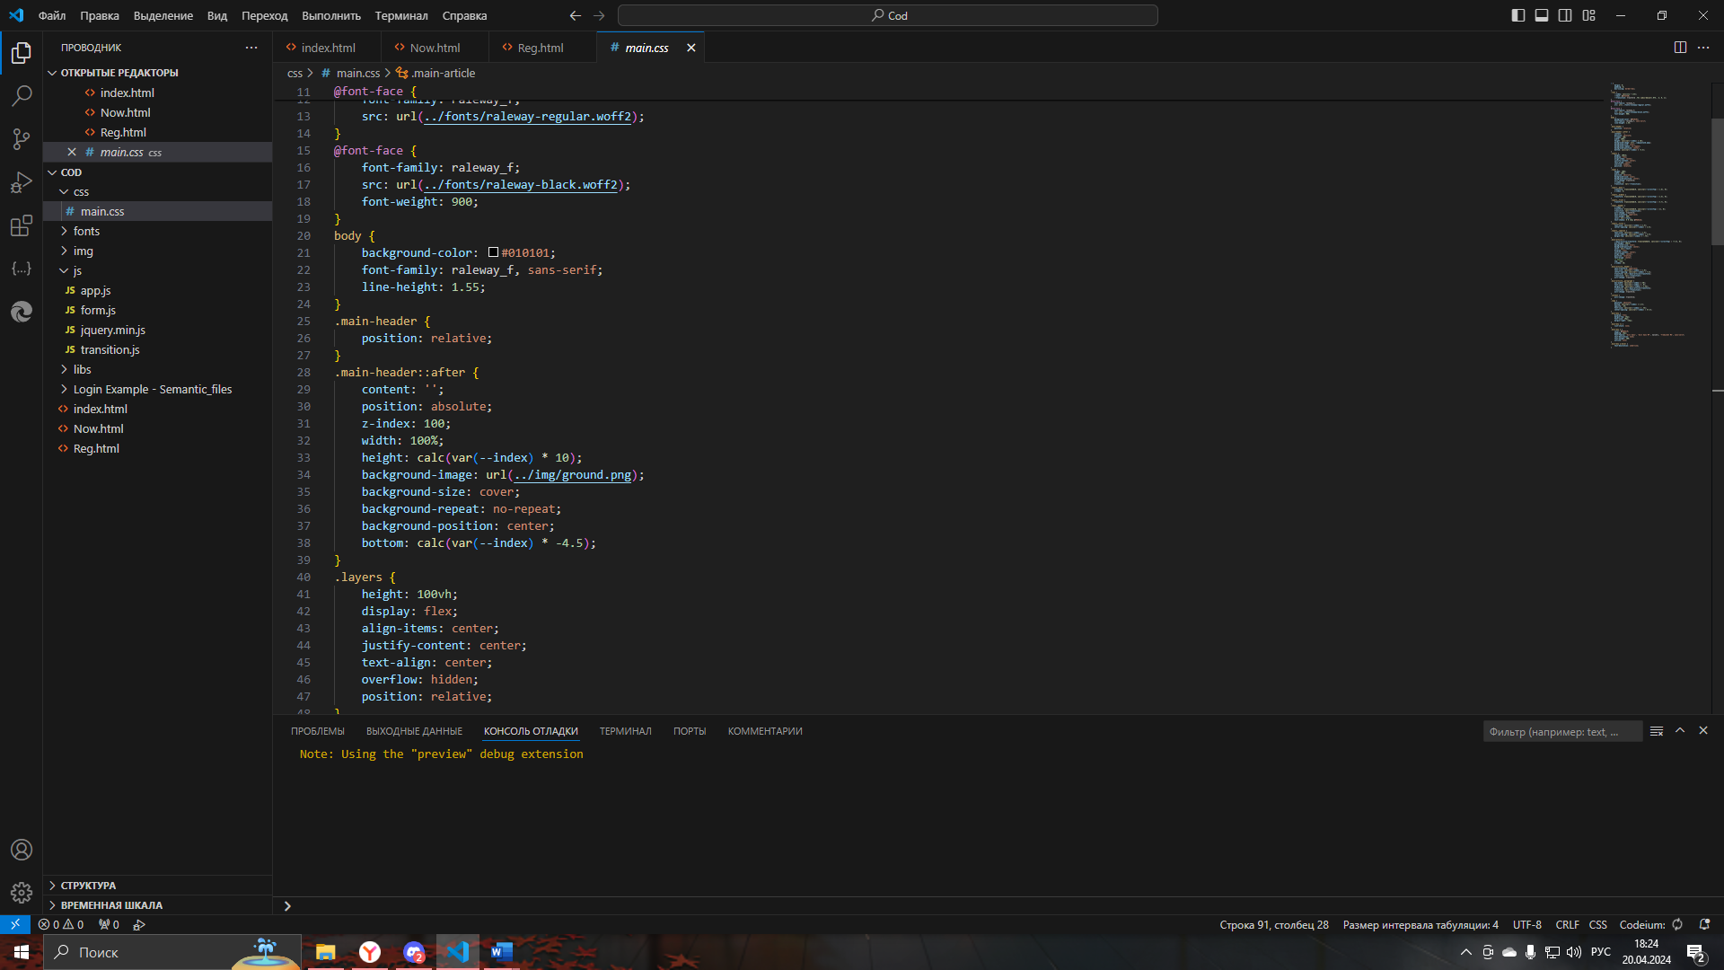

**Вывод:** в ходе работы научился разрабатывать сайт на HTML и CSS, планировать порядок действий при создании сайта